Acelera su expansión nacional e internacional
SOULMIX DUPLICA SUS VENTAS EN
EL PRIMER TRIMESTRE DE 2025

- El incremento de la demanda ha llevado a la compañía a doblar su producción, con más de 18.000 botellas fabricadas hasta abril de 2025

- En estos meses, SOULMIX ha cerrado 9 acuerdos de distribución, que permitirán llevar sus productos a más de 500 hoteles, restaurantes y locales de ocio en Madrid, Andalucía, Baleares, Canarias, Cataluña Alicante, Murcia, Cataluña, Bilbao, Valencia, Castilla la Mancha y Extremadura este verano

- A nivel internacional, la marca murciana también ha abierto mercado en Italia, Portugal, Irlanda y Andorra

- Uno de los productos más brillantes, útiles e innovadores en nuestro país, que le ha llevado a recibir el premio a las “100 Mejores Ideas” de Actualidad Económica 2025, dentro de la categoría de Alimentación y Bebidas
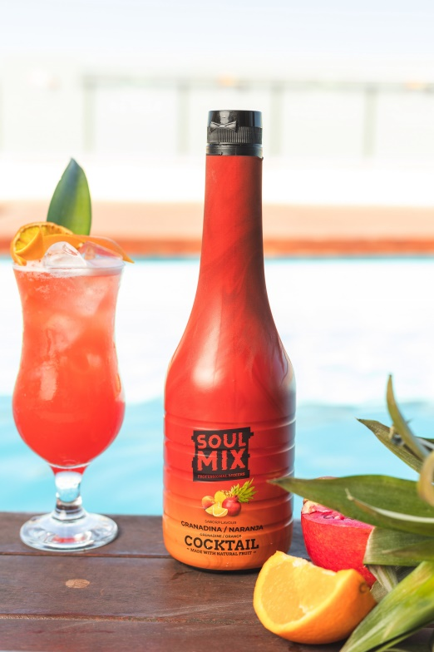
Madrid, 12 de mayo de 2025. SOULMIX, marca española especializada en Coctelería Profesional Simplificada (CPS) producida por Surivan Feel the Taste de Grupo Reina, ha registrado un crecimiento del 100% en sus ventas durante el primer trimestre de 2025, consolidando su posición como referente en el canal HORECA.
La compañía murciana continúa apostando por la innovación en el sector, desarrollando bases naturales de frutas, aromas y café embotelladas y listas para su uso, que facilitan la preparación de cócteles de alta calidad en 30 segundos.
El incremento de la demanda ha llevado a la compañía a doblar su producción, con más de 18.000 botellas fabricadas entre enero y abril de 2025 respecto al mismo periodo del año anterior. Una cifra que refleja el ritmo acelerado de adopción de la marca en establecimientos hosteleros de todo el país.
Como parte de su plan estratégico de expansión, SOULMIX ha cerrado recientemente 9 acuerdos de distribución con Importmoca, Coffeathec, Masgrau Alimentació, Centro Heladero, Suministros Maestre, Grupo López Pardo, Comodín Suministros, Cubiplaya y Comercial Moreno Barrio, que permitirán llevar sus productos a más de 500 hoteles, restaurantes y locales de ocio en Madrid, Andalucía, Baleares, Canarias, Cataluña Alicante, Murcia, Cataluña, Bilbao, Valencia, Castilla la Mancha y Extremadura este verano.
A nivel internacional, la marca también ha anunciado su desembarco en Italia, Portugal, Irlanda y Andorra, donde distribuirá más de 4.000 botellas en los próximos meses.
"Estamos muy orgullosos de la gran acogida que está teniendo SOULMIX a nivel nacional e internacional. Cada vez más profesionales de la hostelería descubren que es posible ofrecer cócteles de calidad sin necesidad de una formación específica, ni recursos complejos. Sin lugar a dudas, nuestro crecimiento refleja el valor real que aportamos: democratizar la coctelería a través de una solución accesible, eficiente y rentable, sin renunciar al sabor ni a la experiencia", destaca Benito Gómez Samper, CEO de SOULMIX.
En 2024, SOULMIX anunció un acuerdo con Surivan Feel the Taste, empresa del Grupo Reina especializada en la fabricación de productos semielaborados, para la producción de todas sus referencias en las modernas y renovadas instalaciones del grupo español, ubicadas en Murcia.
Premio “100 Mejores Ideas” de Actualidad Económica
SOULMIX es todo un ejemplo de apuesta por el I+D de una marca murciana que ha logrado crear un producto con la máxima calidad para el canal HORECA.
Por este motivo, la compañía ha recibido este mes de mayo el premio a las “100 Mejores Ideas” de Actualidad Económica, dentro de la categoría “Alimentación y Bebidas”, por ser uno de los productos más brillantes, útiles e innovadores lanzados en nuestro país durante el año 2024.

SOULMIX: Coctelería Profesional Simplificada
SOULMIX es una marca española pionera en el sector, que produce de forma exclusiva bases naturales embotelladas de frutas, aromas y café listas para su uso, permitiendo una mayor agilidad en el proceso de elaboración de cócteles, smoothies y batidos en el canal HORECA.
En la actualidad, la compañía cuenta con una carta de 10 referencias en el mercado, que han sido diseñadas por el mixólogo Mario Gallart, director de desarrollo de SOULMIX y embajador de importantes firmas internacionales.
SOULMIX está fabricado por Surivan Feel the Taste empresa especializada en la elaboración de productos semielaborados, integrada dentro Grupo Reina, uno de los mayores fabricantes del ámbito alimentario a nivel nacional.
Contacto de prensa
Peidró Comunicación
Arturo Camacho / Elisa Vila
acamacho@peidrocomunicacion.com / evila@peidrocomunicacion.com 91 457 04 54

